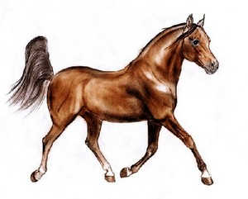
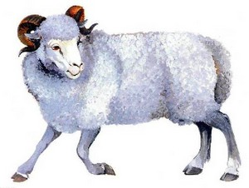
Тема: «Домашние животные»
Задачи:1.Знакомить с элементарными правилами поведения в природе: не подходить к незнакомым животным, не гладить их, не дразнить их. (Социально – коммуникативное развитие)
2.Познакомить детей с внешним видом домашних животных, с особенностями их поведения; показать, что жизнь этих животных связана с человеком: он создает им условия (кормит, ухаживает). Без создания необходимых условий (животные оказываются на улице) они могут погибнуть. Учить находить предмет в пространстве, определяя его местонахождение словами: «вверху», «внизу», «за». Дать детям элементарные представления об аквариумных рыбках. (Познавательное развитие)

3. Отрабатывать четкое произношение звуков -К-, - Т-. Учить детей рассматривать картину, отвечать на вопросы воспитателя.(Речевое развитие)
4.Упражнять в рисовании предметов круглой формы красками. Учить лепить большие и маленькие предметы круглой формы.
(Художественно – эстетическое развитие)

5.Закрепить прыжки на двух ногах с продвижением вперёд. Учить детей ходить «змейкой» между предметами. (Физическое развитие)

